GE PushFit Übergang ÜM

Geberit

Eigenschaften

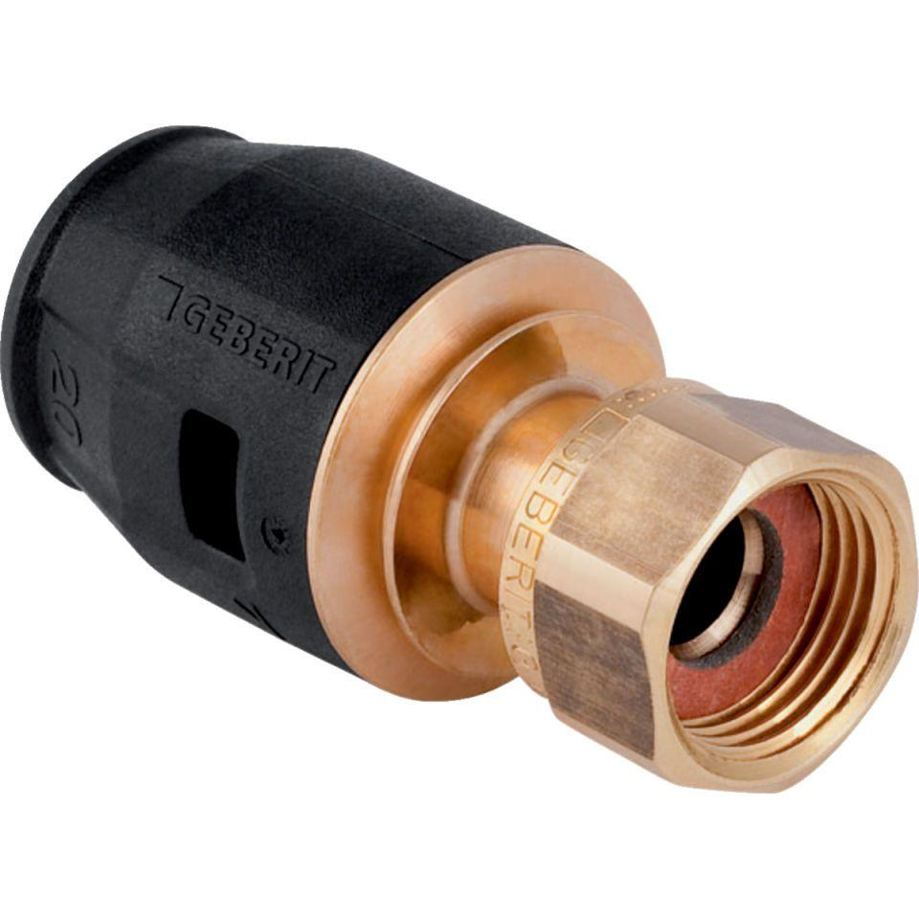

Werkstoff

Rotguss